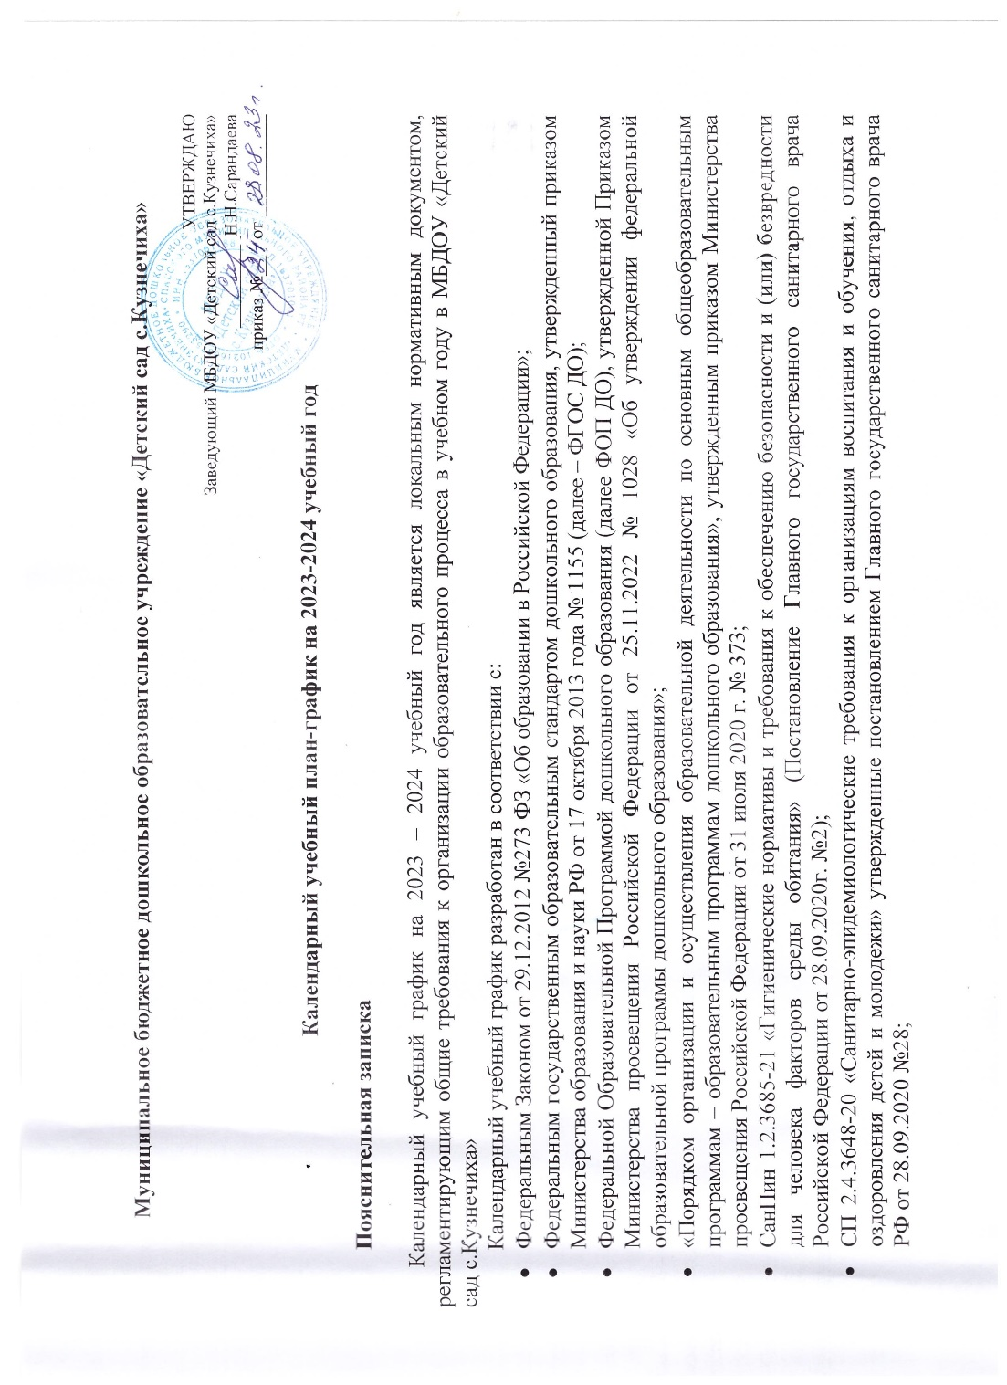

СанПиН 2.4.1.3049-13 «Санитарно – эпидемиологические требованиями к устройству, содержанию и организации режима работы в дошкольных организациях»;
- Образовательной программой дошкольного образования муниципального бюджетного дошкольного образовательного учреждения «Детский сад с.Кузнечиха»;
- Уставом МБДОУ «Детский сад с.Кузнечиха»

Календарный учебный график составлен согласно ст.212 Трудового Кодекса Российской Федерации (в ред. От 23.04.2012 № 35 – ФЗ) «Нерабочие праздничные дни», производственного календаря на 2023 – 2024 год с праздниками и выходными днями, Приказа Минздравсоцразвития РФ от 13.08.2009 № 588н «Об утверждении порядка исчисления нормы рабочего времени на определенные календарные периоды времени (месяц квартал, год) в зависимости от установленной продолжительности рабочего времени в неделю».
Рабочая неделя состоит из 5 дней, суббота и воскресенье – выходные дни.
Согласно статье 112 Трудового Кодекса Российской Федерации, в календарном учебном графике учтены нерабочие (выходные и праздничные) дни.
Продолжительность учебного года составляет 36 недель (1 и 2 полугодие) и 13 недель летнего оздоровительного периода.

Режим работы | с 8.00 до 17.00
Продолжительность учебного года | 36 недели  Начало учебного года: с 01 сентября 2023года  Окончание учебного года: 31 мая 2024 года
Продолжительность учебной нагрузки | Пять дней:  Понедельник, вторник, среда, четверг, пятница.  Выходные дни:  Суббота, воскресенье, праздничные дни, установленные законодательством Российской Федерации, Республики Татарстан
Летний оздоровительный период | В летний период (с 01.06.2024г. по 31.08.2024 г.) проводятся спортивные и подвижные игры, спортивные и музыкальные праздники, экскурсии и другие подобные формы организации детей, а также увеличивается продолжительность прогулок.
Зимние каникулы | с 01.01.2024 по 09.01.2024
Педагогическая диагностика | 18.09-25.09.2023 г  16.05.- 24.05.2024 г

В МБДОУ функционирует одна разновозрастная группа.

Регламентирование образовательного процесса:
Возраст детей подгруппы | 2-3 года | 3-4 года | 4-5 лет | 5-6 лет | 6-7 лет
Максимальное количество занятий в течение недели | 10 | 10 | 10 | 13 | 14
в течение дня | 2 | 2 | 2 | 2-3 | 2-3
Перерыв между занятиями | 10 минут | 10 минут | 10 минут | 10 минут | 10 минут

